**DOKUMENTASI**

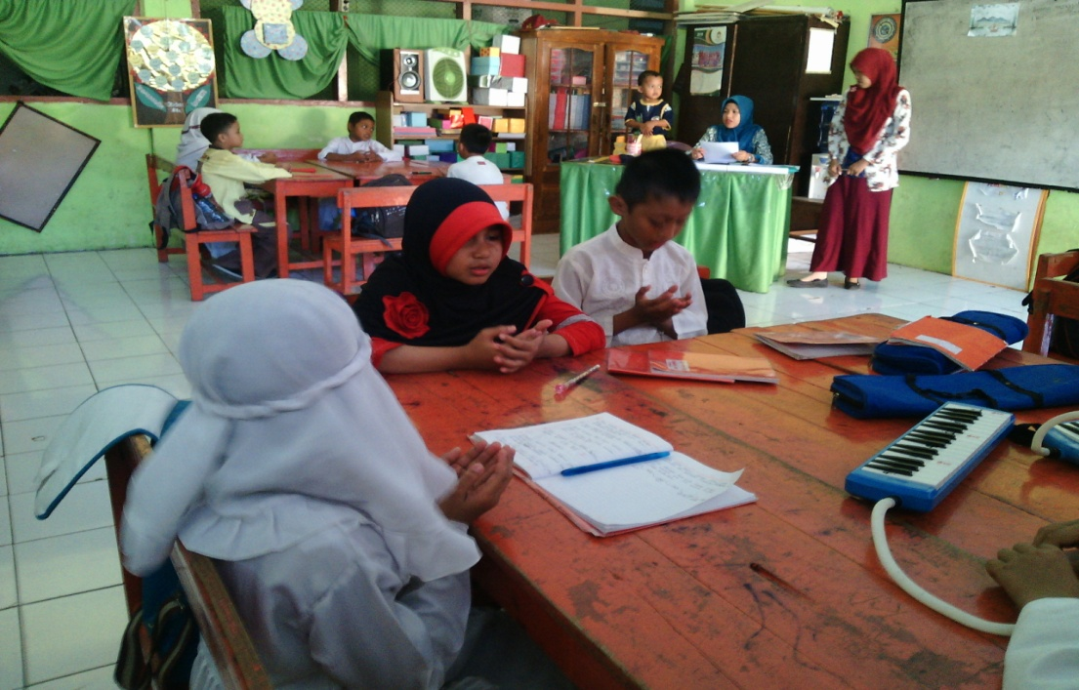

Siswa berdoa sebelum belajar

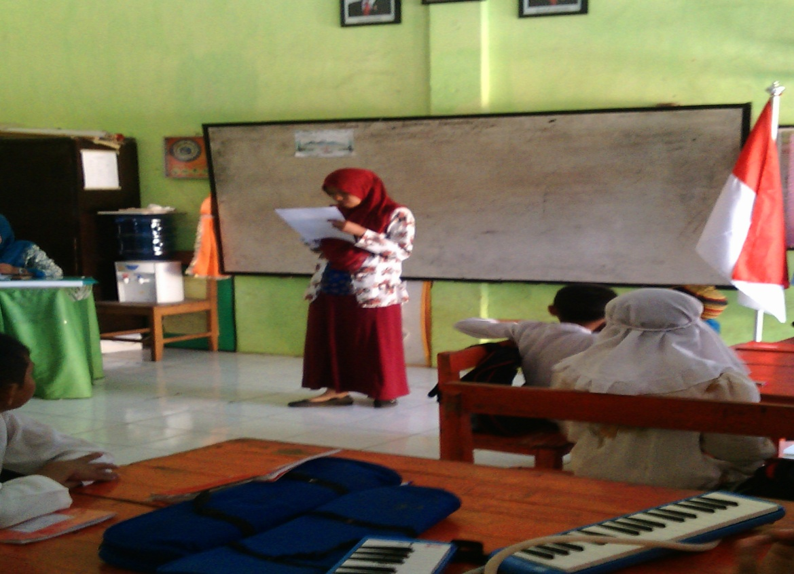

Guru mengecek kehadiran siswa

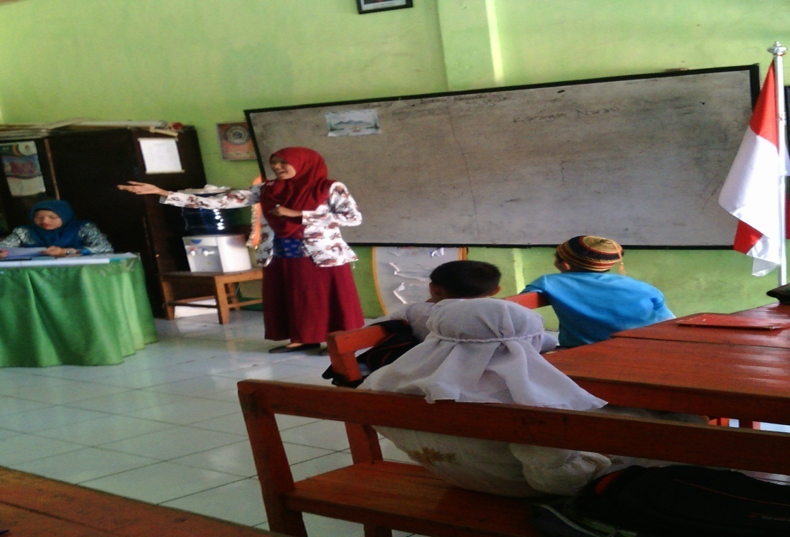

Guru melakukan apersepsi

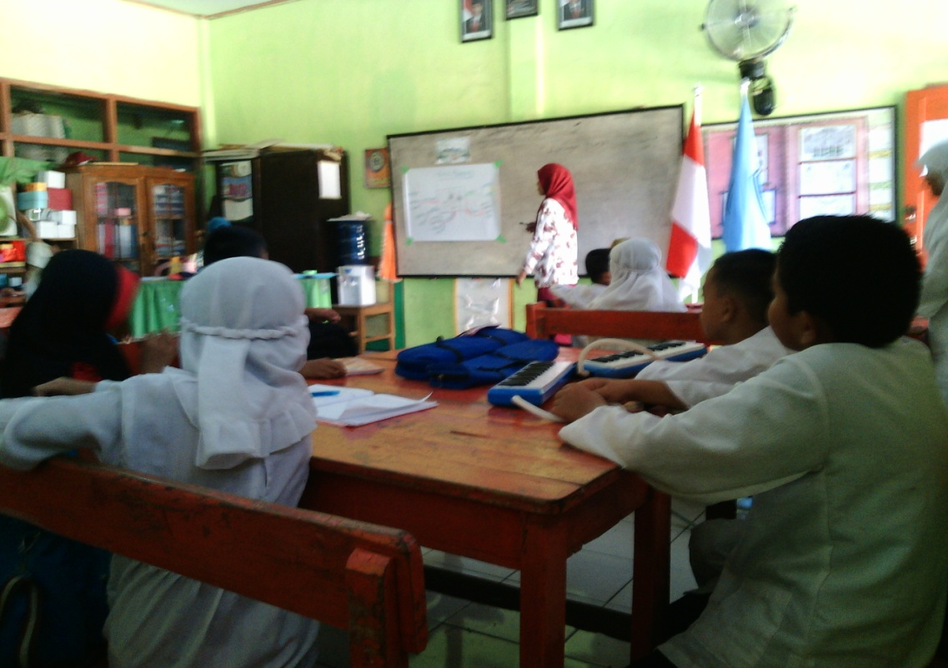

Guru menjelaskan materi pembelajaran

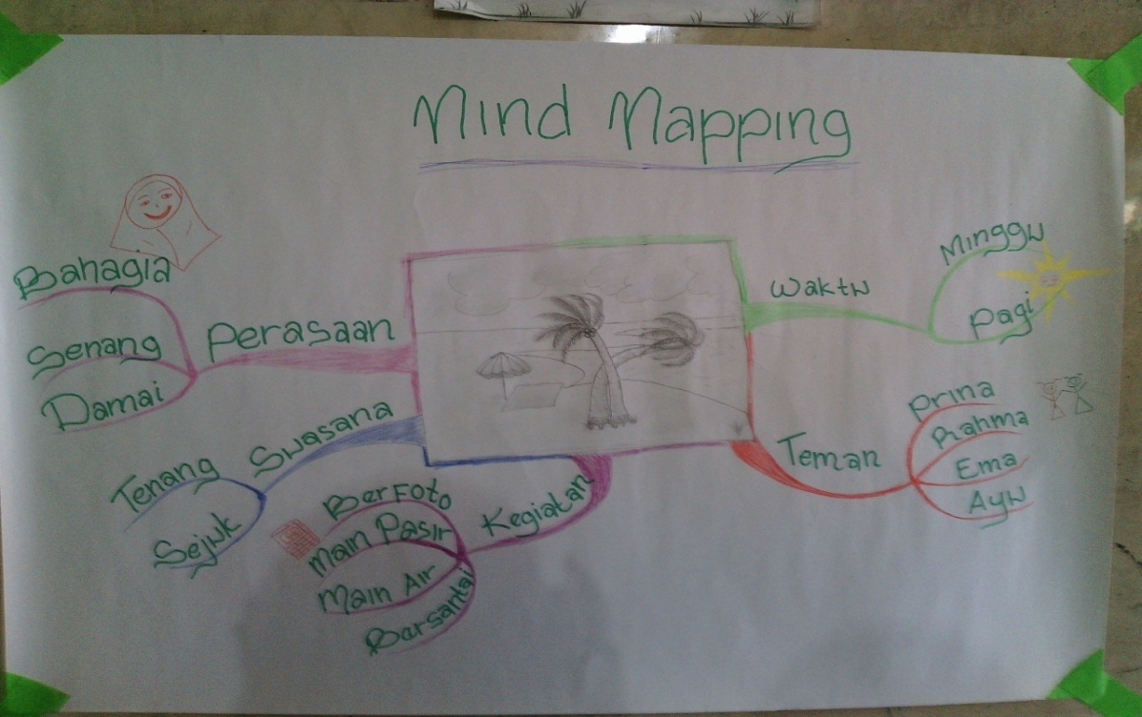

Gambar media *Mind Mapping kerangka karanagn*

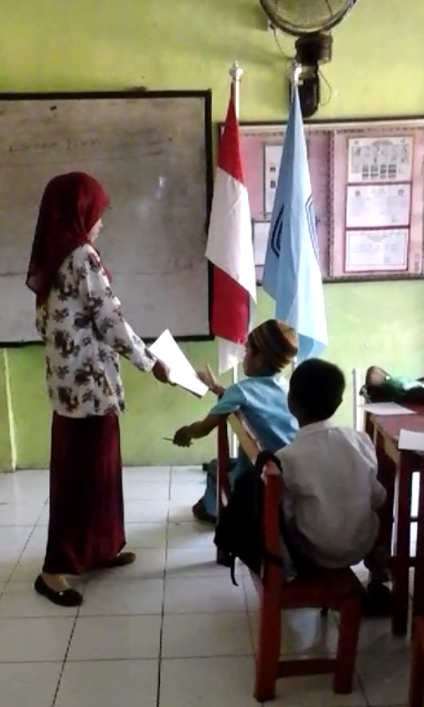

Guru membagikan LKS kepada siswa

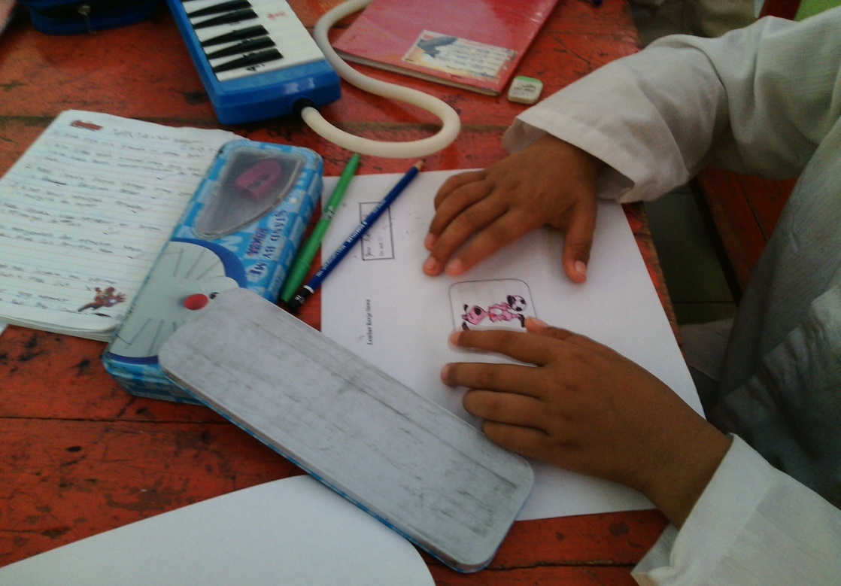

Siswa menempelkan gambar sebagai ide sentral

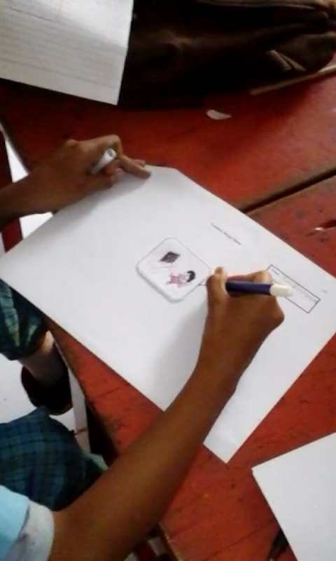

Siswa membuat cabang utama

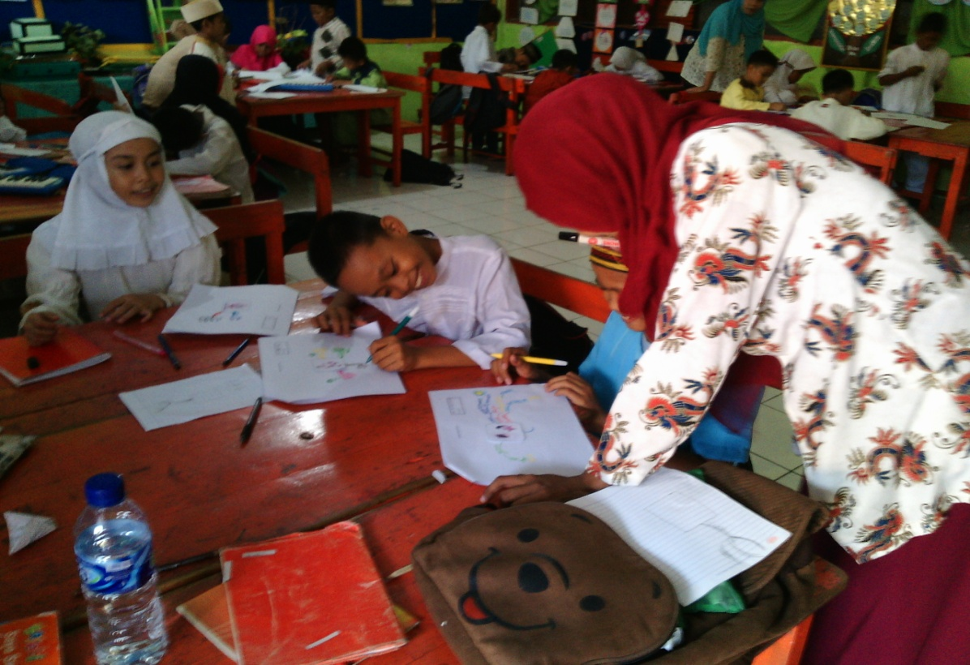

Guru mengarahkan siswa cara membuat percabangan pada *Mind Mapping kerangka karangan*

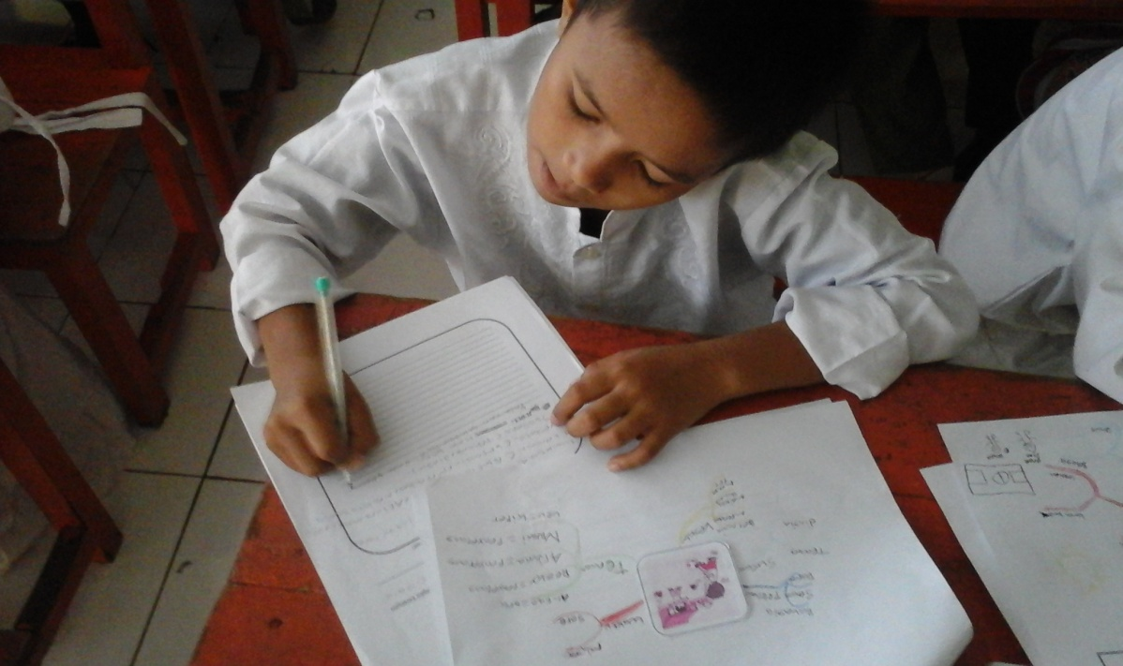

Siswa mengembangkan *Mind Mapping* Kerangka karangan